Государственное бюджетное профессиональное

образовательное учреждение Московской области

«Физико-технический колледж»

**Документация к веб-приложению**

***«Распознавание лиц по фотографии человека»***

Работу выполнил:

Студент группы ИСП-22

Титова София

Долгопрудный 2025

**СОДЕРЖАНИЕ**

**УСТАНОВКА НЕОБХОДИМЫХ ИНСТРУМЕНТОВ** 3

**РАБОТА С ГРАФИЧЕСКИМ ПРИЛОЖЕНИЕМ** 8

# **УСТАНОВКА НЕОБХОДИМЫХ ИНСТРУМЕНТОВ**

Для начала работы с приложением нужно организовать среду для его запуска. Первым делом скачайте редактор исходного кода Visual Studio Code с [официального сайта](https://code.visualstudio.com/). Для этого нажмите на «other platforms» и выберете подходящую для своей системы версию.

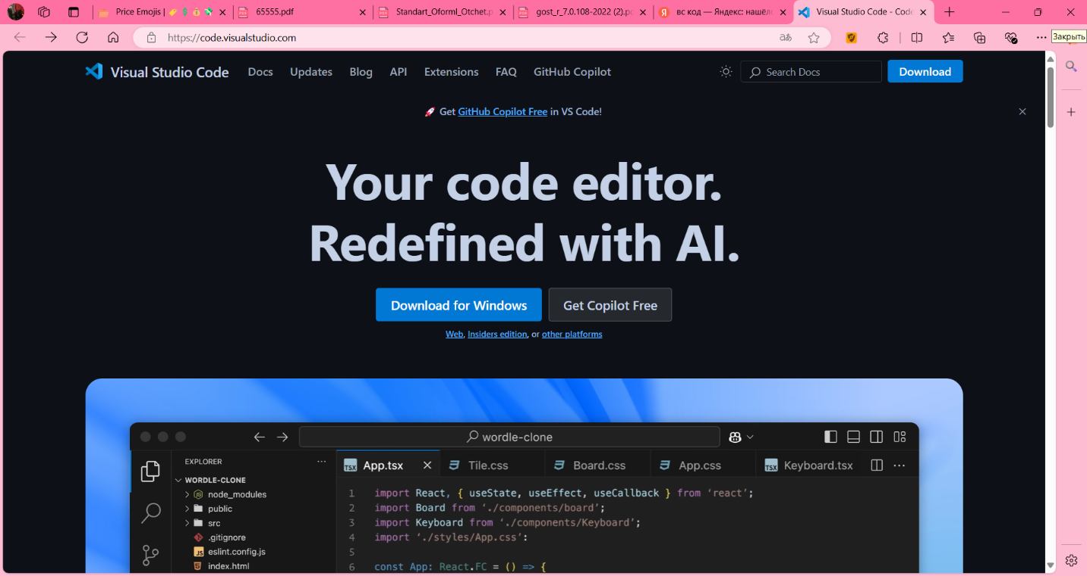



***Рисунок 1. Главная официального сайта Visual Studio Code***

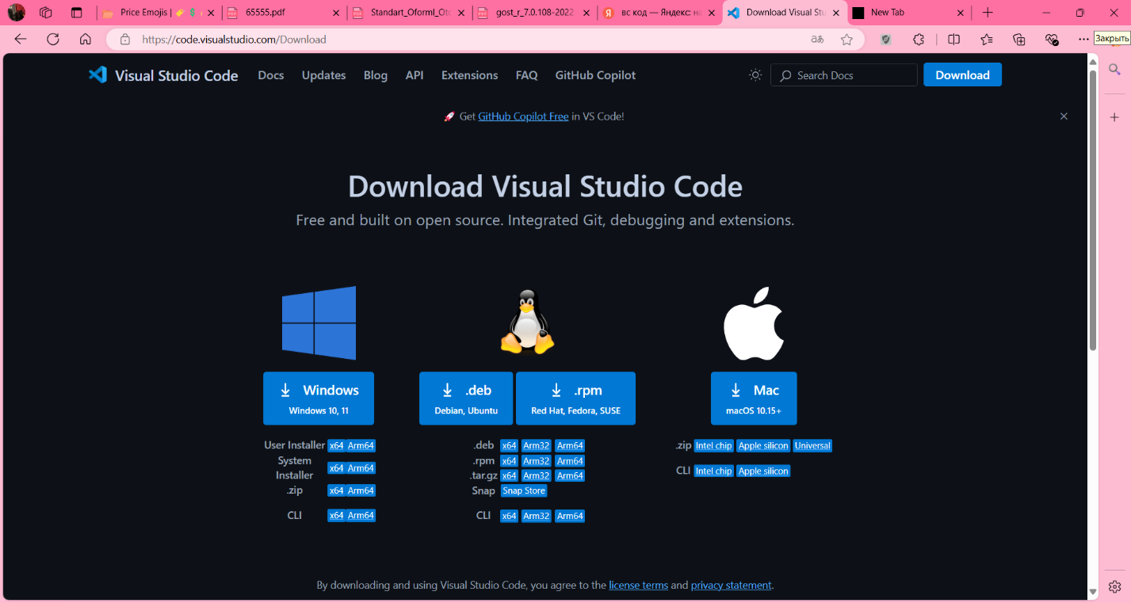

***Рисунок 2. Страница для скачивая Visual Studio Code***

Затем найдите скаченный файл в проводнике и установите программу, после чего откройте её от имени администратора, нажав на правую кнопку мыши и выбрав нужный пункт.

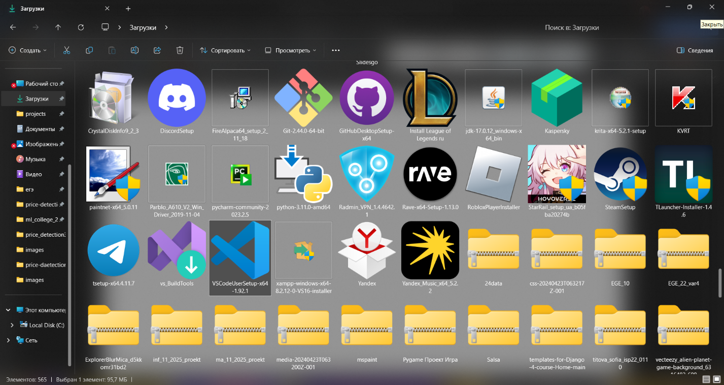



***Рисунок 3. Проводник***

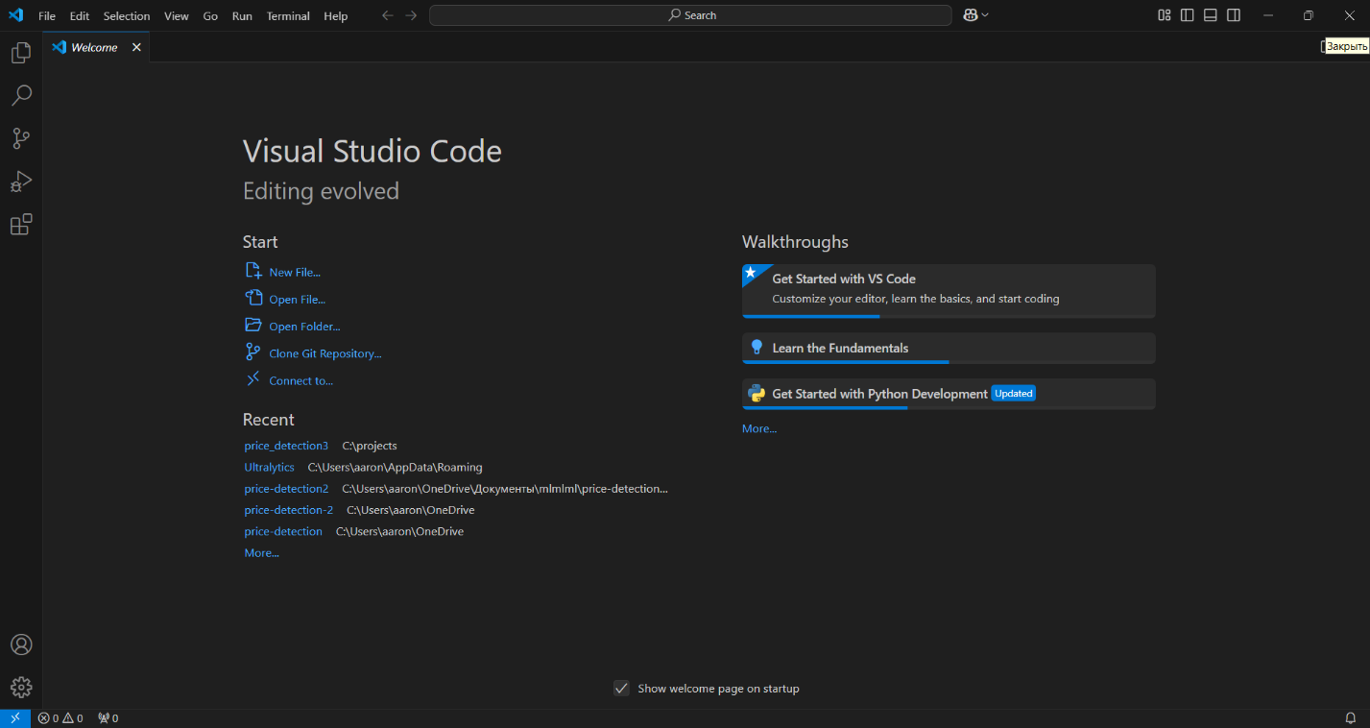



***Рисунок 4. Начальное окно Visual Studio Code***

Нажмите на «Open Folder…» и выберите нужную папку с файлами приложения.

Необязательно, но желательно сделать виртуальное окружение - изолированную среду для разработки и выполнения программного обеспечения. Она позволяет изолировать зависимости, библиотеки и пакеты для каждого проекта, минимизируя конфликты между различными проектами. Информацию о том, как создать виртуальное окружение, можно найти в [документации самого VS Code](https://code.visualstudio.com/docs/python/environments).

Теперь нужно открыть терминал комбинацией клавиш ctr+shift+~ (если комбинация не сработает, нажмите Terminal > new Terminal):

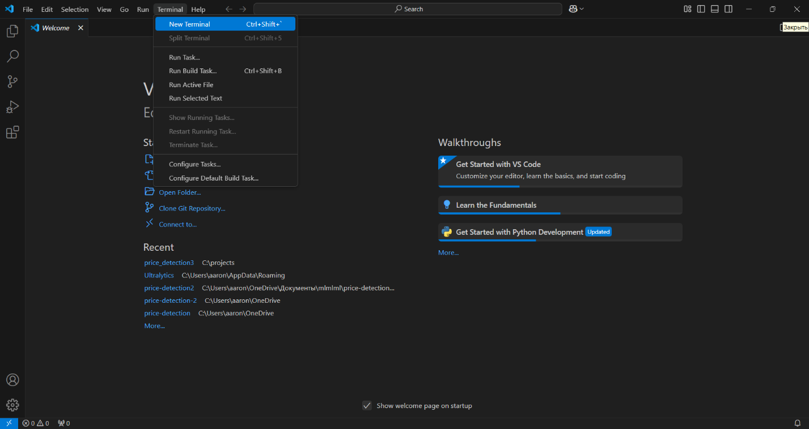



***Рисунок 5. Открытие терминала в Visual Studio Code***

Теперь можно устанавливать необходимые библиотеки. Это можно сделать, инсталлировав файл «requirements.txt». Убедитесь, что файл присутствует в той директории, в которой вы работаете. После выбора папки у вас сбоку должна появиться панель, в которой будут отображены все файлы, находящиеся в открытой папке (отображено на рисунке ниже).

Введите в терминал следующую команду:

pip install -r requirements.txt

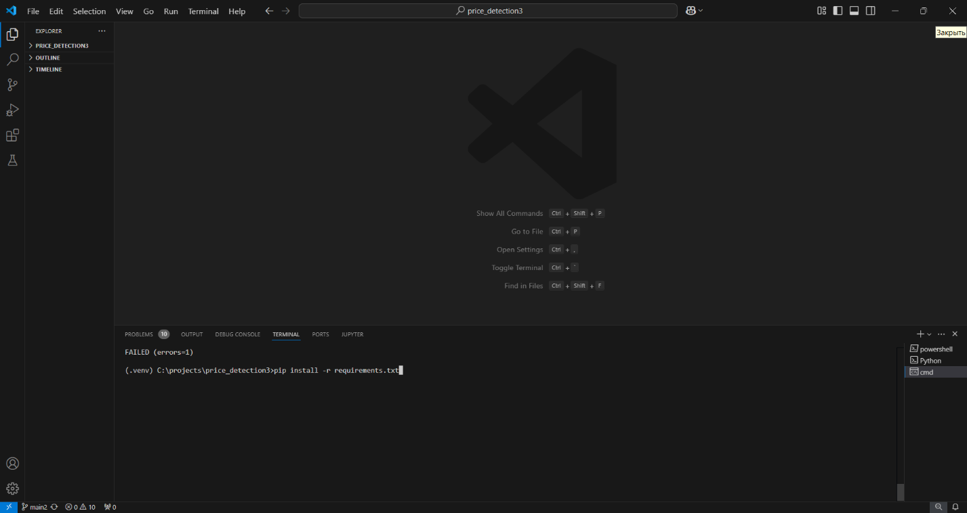

***Рисунок 6. Терминал и директория в Visual Studio Code***

После набора команды остаётся только нажать клавишу «Enter», чтобы началась установка всех нужных библиотек.

Теперь, когда всё установлено, можно запускать приложение. Внимание! Лучше ещё раз убедиться, что вы находитесь в нужной директории. Название директории так же прописано в терминале в самом начале строки.

Для запуска веб-приложения наберите в терминале команду и нажать кнопку «Enter»:

streamlit run st.py

«st.py» - название скрипта с графическим приложением.

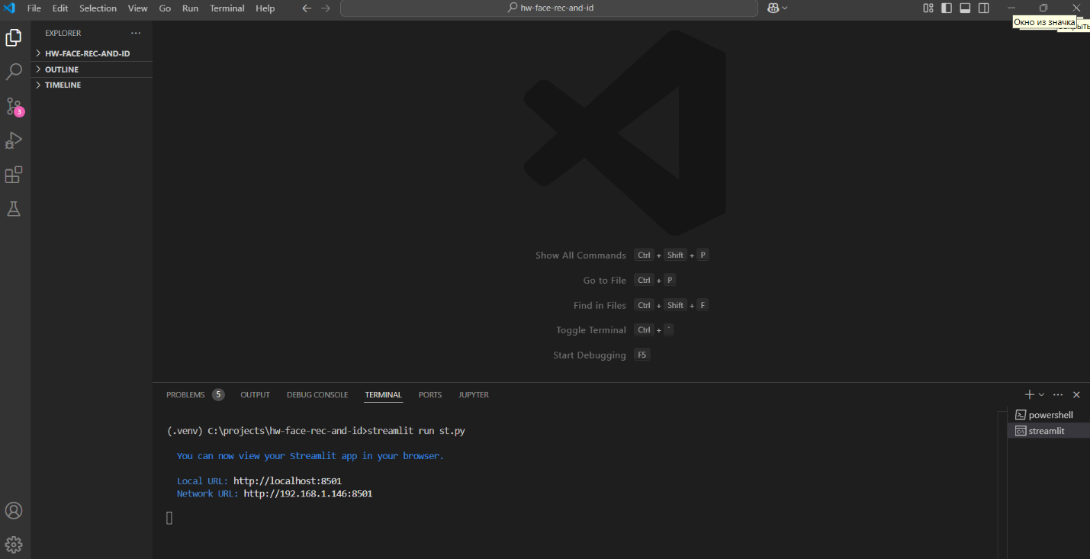

***Рисунок 7. Запуск графического приложения через терминал***

# **РАБОТА С ГРАФИЧЕСКИМ ПРИЛОЖЕНИЕМ**

Если всё было сделано верно, в браузере у вас откроется сайт с ссылкой «http://localhost:8501/». Так же эта ссылка отображается в терминале. Загрузка приложения может занять некоторое время.

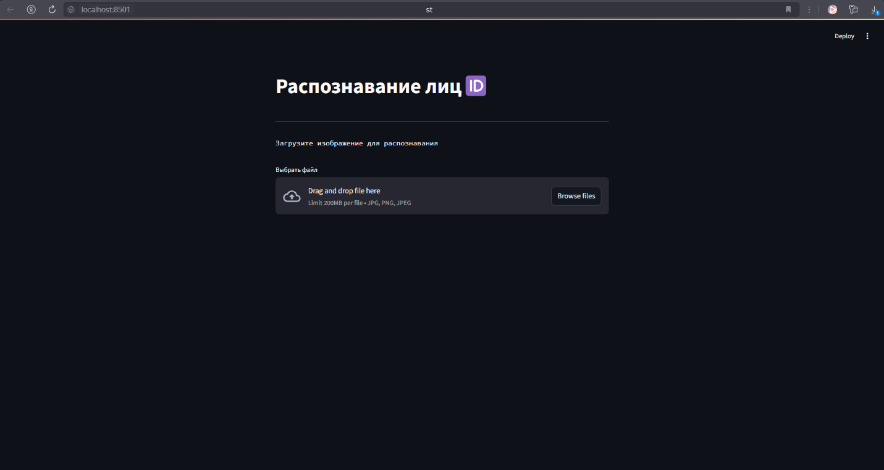

***Рисунок 8. Главная страница приложения***

Немного о том, как работать с графическим приложением: вам нужно выбрать файл с фотографией, на которой изображён один (!!!) человек с расширением .jpg или .png. Будьте аккуратны, загружая фотографии людей в очках, масках и прочих аксессуарах, которые закрывают лицо, так как на подобных фотографиях нейронная сеть может не обнаружить лицо.

Порядок действий для взаимодействия с API:

1. Нажмите на кнопку «Browse files».

2. Выберите файл, на котором нужно распознать ценник. Файл должен быть с расширением .jpg или .png.

3. Немного подождите: изображение передано на распознавание.

4. Результат! Вам выведется ваше изображение с обведённым найденным лицом, имя и значение совпадения, а так же наиболее близкая фотография к вашей из базы данных.

Если вы получили картинку с надписью «Error» вместо результата, то вам так же выведется проблема: было найдено либо больше 1-го лица, либо не было найдено ни одного.

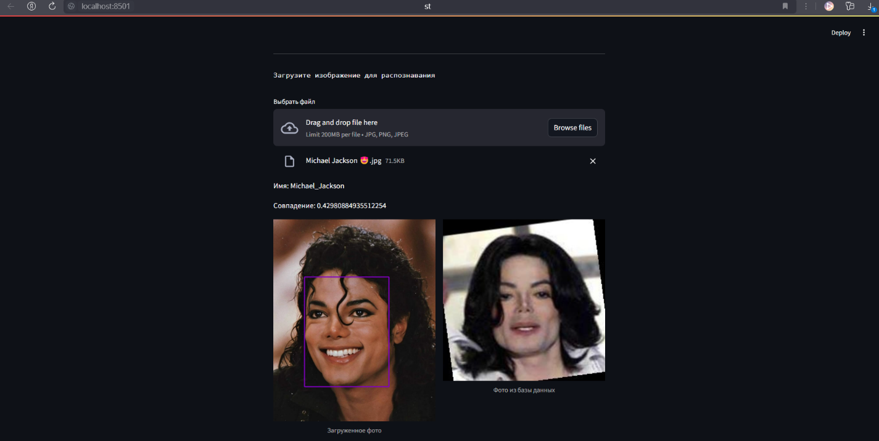

***Рисунок 9. Пример вывода результата с лицом***

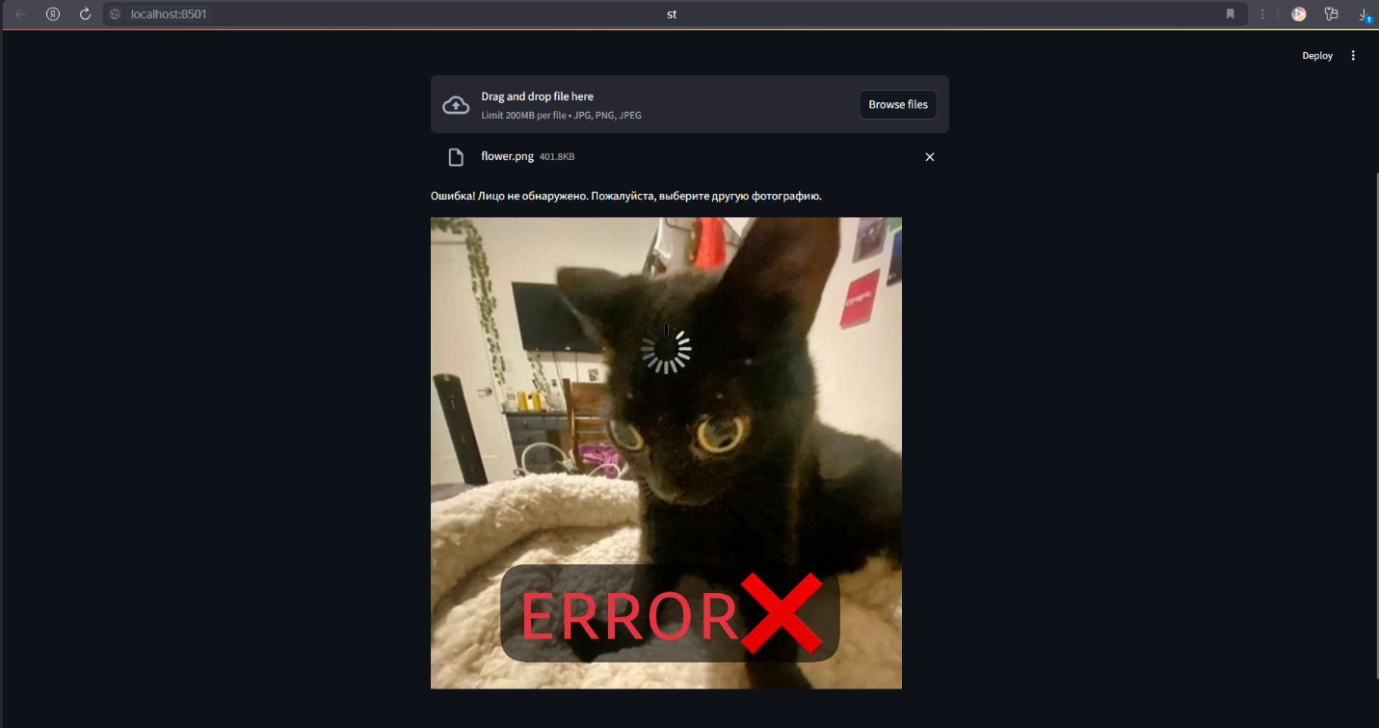

***Рисунок 10. Пример вывода результата с ненайденным лицом***

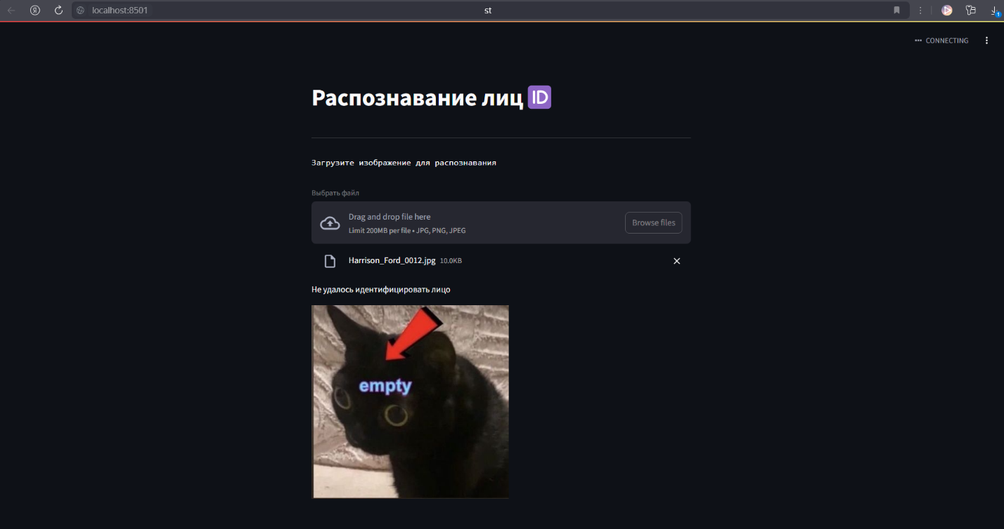

***Рисунок 11. Пример вывода результата с найденным, но нераспознанным лицом***